**POLİGON HESABI**

**POLİGON HESABI DİKKAT EDİLECEK HUSUSLAR**

* Poligon açılarının gidiş yönünün solun kalan açılar olduğu unutulmamalıdır.
* Kapalı poligon kapalı bir çokgen olarak düşünüldüğünde poligon acıları çokgenin iç veya dış açıları olduğu için açıların toplamının çokgen açıları toplamıysa eşit olup olmadığı kontrol edilmelidir.( fb)
  + Teorinin gerçekte uygulama zorluğundan dolayı eşitlik sağlanmayacaktır. Bu değer verilen kriterle( Fb) karşılaştırılıp ölçmelerin kabul edilip edilemeyeceği ifade edilir.
  + Arada çıkan fark ölçülen tüm poligon açılarına ters işaretli olarak dağıtılır. Bu noktada verilen hane sayını aşmayacak şekilde yuvarlama yapılmalıdır.
* Düzeltilmiş poligon açılarıyla açıklık açıları hesaplanır. Başlangıçtaki açıklık açısına ulaşmak gereklidir.(hesap tablosunu inceleyiniz.
* Bulunan açıklık açıları ve poligon kenar uzunlukları ile DY ve DX değişim değerleri hesaplanır. Bu değerlerin toplamı çokgenin başlanılan noktasına tekrar ulaşılması nedeni ile 0 çıkmalıdır. Fakat teoriye bu noktada ölçülen kenarlardan dolayı uyulamayacağı düşünülebilir. Bu noktada kapanma tam olarak sağlanamayacak bir miktar fark oluşacaktır.
  + Çıkan fark belirli bir kritere göre test edilip hesaba devam edilip edilmeyeceğine karar verilir.

**NASIL KULLANILIR?**

Program açıldığında aşağıdaki gibi bir kutucular ile karşılaşacaksınız. Kaç tane kırılma açısına sahipseniz bu bölüme girmeniz gerekmektedir. Program bu değere uyumlu olarak kırılma açıları, kenarları ve koordinat değerlerini açar.

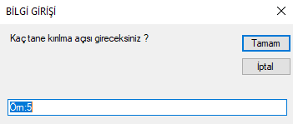

Değerleri girmeden önce sağ alttaki kutucuktan yapacağınız işlemi seçmeniz daha sağlıklı olacaktır.

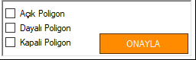

Poligon hesabı bilindiği üzere 3 kısımdan oluşur.

1. Açık Poligon
2. Dayalı Poligon
3. Kapalı poligon

Bu işlemden sonra poligon hesabının türüne göre gerekli parametreler renkli olarak açılacaktır. Açıklık açılarının bilinmesi halinde açıklık açıları bölümünden açıklık açılarının girilmesi gerekir. Bilinmemesi halinde koordinatının bilindiği durumda sağ alttaki kutucuktaki a koordinatlarına sahibim ya da d koordinatlarına sahibim kutucuklarından herhangi birini veya ikisini birden elinizde var olan koordinat değerlerine göre işaretlemelisiniz.

Daha sonra hesapla butonuna tıklanır. Açıklık açısı hesabında herhangi bir şart yokken ve hata dağıtımı yapılmazken, dayalı poligon hesabında fb<fb(max),fl<fl(max) ve fq<fq(max) hata sınırı dâhilinde kapalı poligon hesabında ise fs<fs(max) hata sınırları dâhilinde açıklık açılarına, ∆dy ve ∆dx

Değerlerine dağıtılır.

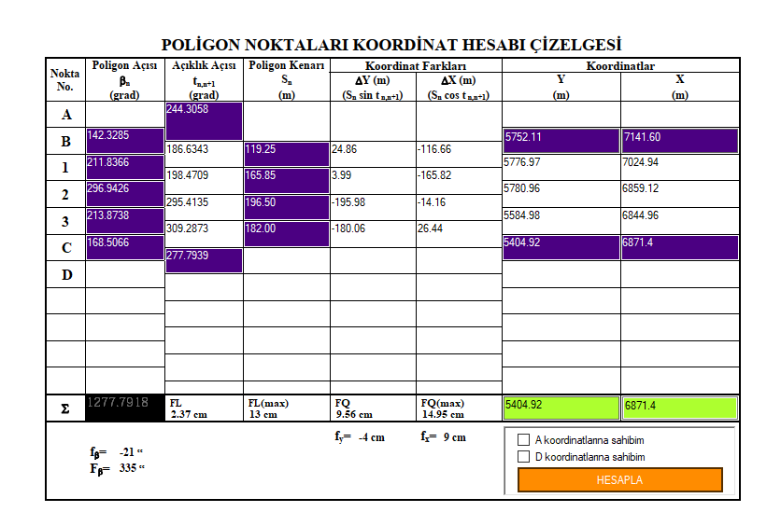

Eğer herhangi bir hata yoksa işlem başarı ile tamamlanırsa bir uyarı ile karşılaşmadan işlem tamamlanır fakat eğer herhangi bir hata varsa ekranda uyarı ile karşılaşacaksınız. Bu durumda çıkan sonuçlar hata sınırları dâhilinde olmadığından sonuçları kullanmanız doğru olmaz. Kaba hatalara sahiptir.